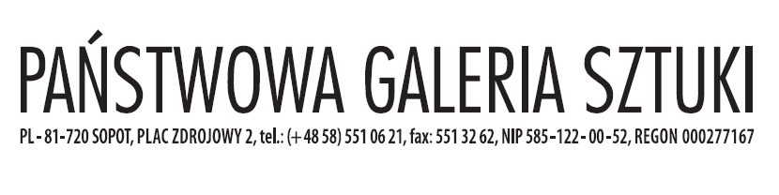
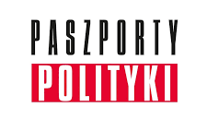
Wystawa „Paszporty POLITYKI – 30 lat w sztuce”
- Państwowa Galerii Sztuki w Sopocie
- 28 stycznia – 16 kwietnia 2023
- Kuratorka: Dorota Monkiewicz

W styczniu 2023 roku widzowie sceny sztuki współczesnej oraz czytelnicy tygodnika „Polityka” poznają następnego, trzydziestego już z kolei laureata „Paszportu Polityki” w dziedzinie sztuk wizualnych. Nagroda przyznawana jest nieprzerwanie od 1993 roku przez grono aktywnych w mediach krytyków sztuki. Natomiast wystawa jubileuszowa zaprezentuje twórczość wszystkich trzydziestu laureatów nagrody w dwóch czasowych odsłonach – z roku wyróżnienia oraz z chwili obecnej.
„Paszporty Polityki” są najstarszą nagrodą artystyczną dla artystów sztuk wizualnych utworzoną po przełomie 1989 roku i przez kilka następnych lat jedyną. W czasach wojen kulturowych okresu transformacji gest „Polityki” polegający na docenieniu sztuki współczesnej i uhonorowania jej twórców miał niezwykłą wartość. To także na łamach tego tygodnika odbyła się w 1997 roku pierwsza rzetelna debata wokół budzącej kontrowersje pracy Zbigniewa Libera „Lego. Obóz koncentracyjny”.
Prezentacja we wszystkich przestrzeniach Państwowej Galerii Sztuki w Sopocie laureatów nagrody z trzech dekad będzie szerokim przeglądem polskiej sztuki tego okresu - zapisem odbywających się wówczas debat, zmieniających się wizualnych trendów i wrażliwości. Siłą rzeczy przegląd ten będzie dotyczył nie tylko listy nagrodzonych artystów, ale także zmieniających się składów po stronie nominujących krytyków oraz powodów, dla których docenione zostały wybrane postawy w sztuce.
Może to być zatem nie tylko wystawa z zakresu historii polskiej sztuki najnowszej, ale też przyczynek do refleksji nad polityką recepcji i promocji sztuki w Polsce po 1989 roku.

